
Anleitung Lager
14.10.2026


Wareneingang mit
Kommissionierwagen

Dokumentangaben
Dokument | Wareneingang mit Kommissionierwagen: Anleitung für das Lager
Version | 1.0
Datum | 14.10.2026
Status | Inhaltlich abgenommen

Inhalt
So ist der Ablauf 3
Unser Beispiel in dieser Anleitung 3
So sieht der Wagen aus: hier sind die QR-Codes 4
Das Etikett am Fach, gross 4
Teil 1: Am Wareneingang (Handscanner, BC Dynamics) 5
Teil 2: Wagen an den Lift übergeben 7
Teil 3: Am Lift (WAMAS Touch) 8
Teil 4: Deine drei Aufträge Schritt für Schritt 9
Auftrag Einl000031: Wagen KW-1001 10
Was auf den Wagen kommt 10
So ist der Wagen beladen 10
Schritt für Schritt 11
Auftrag Einl000032: Wagen KW-1002 12
Was auf den Wagen kommt 12
So ist der Wagen beladen 13
Schritt für Schritt 13
Auftrag Einl000033: Wagen KW-1003 15
Was auf den Wagen kommt 15
So ist der Wagen beladen 16
Schritt für Schritt 16
Was tun wenn ... 18
Merkzettel 19

Änderungshistorie:
Version | Datum | Erstellt von | Kommentar
1.0 | 14.10.2026 |  | Erstfassung mit Teil 4 (Einl000031 bis 33)

Anleitung für das Lager: Was du wann scannst und was dann passiert. Vom Lieferschein bis zum leeren Wagen am Lift.
Stand 14.10.2026 · Geräte: Handscanner mit BC Dynamics am Wareneingang, WAMAS Touch am Lift

So ist der Ablauf
 Lieferschein | 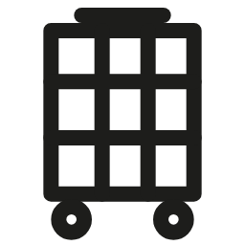 Kommissionierwagen | 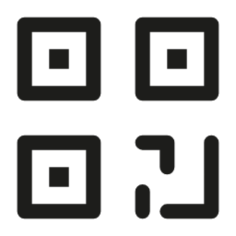 QR-Code scannen |  Artikel-Barcode
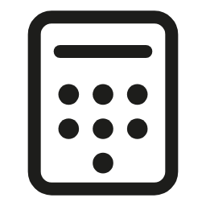 Menge eingeben |  Abschliessen |  Lift |  WAMAS Touch

1. Am Wareneingang (Handscanner, BC Dynamics): Lieferschein, Wagen, und für jedes Fach: Fach, Artikel, Menge. Dann abschliessen.
2. Wagen zum Lift fahren.
3. Am Lift (WAMAS Touch): Auftrag wählen, Fach für Fach einlagern. Danach ist der Wagen frei.

Unser Beispiel in dieser Anleitung
Auftrag | Wagen | Lieferschein | Fach | Artikel | Menge
Einl000031 | KW-1001 | LS-AKU-1001 | A1 | KT3 Nasara 5 cm x 5 m beige | 90
Einl000031 | KW-1001 | LS-AKU-1001 | A2 | KT2 Nasara 5 cm x 5 m blau | 60
Einl000031 | KW-1001 | LS-AKU-1001 | A3 | KT5 Nasara 5 cm x 5 m schwarz | 45

Der Wagen: Vorne an der Deichsel hängt ein Schild mit der Wagennummer und einem QR-Code (z. B. KW-1001). Jedes Fach hat ein eigenes Etikett mit QR-Code und Fachname: Reihe A oben, Spalte 1 links (A1 bis C3).

In Teil 4 folgt jeder der drei Aufträge Einl000031, Einl000032 und Einl000033 noch einmal Schritt für Schritt mit den echten Fächern, Artikeln und Mengen.
Grau gestreifte Felder „Screenshot folgt“ und „Foto folgt“ werden später durch echte Bildschirmfotos und Fotos ersetzt. Die Wagen sind als Zeichnung dargestellt. Texte auf dem Gerät können leicht abweichen.

So sieht der Wagen aus: hier sind die QR-Codes
Jeder Kommissionierwagen hat zwei Arten von QR-Codes. Die Zeichnung zeigt Wagen KW-1001 aus unserem Beispiel.
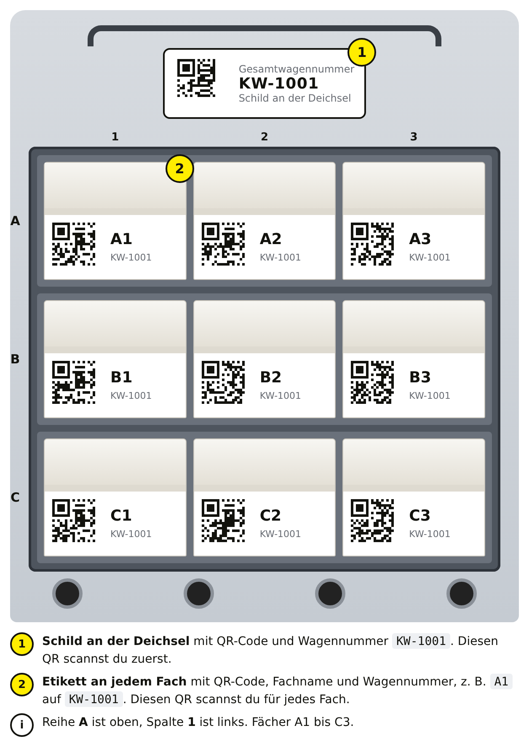
Kommissionierwagen von vorne (Zeichnung, kein Foto)

Das Etikett am Fach, gross
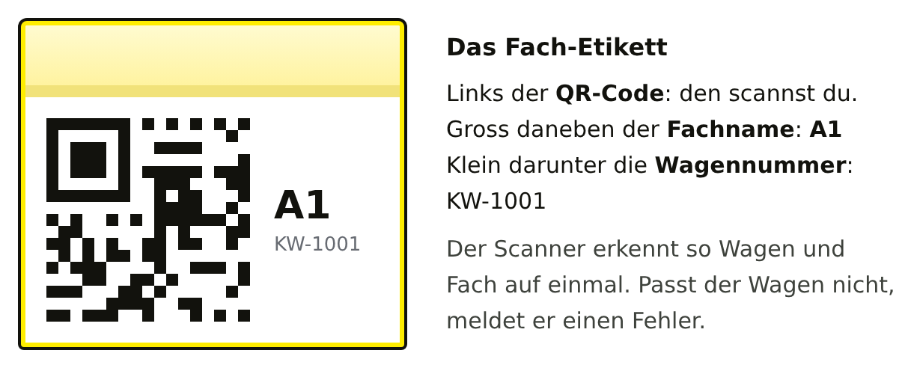
Foto folgt
Echtes Foto vom Wagen mit Deichsel-Schild und Fach-Etiketten

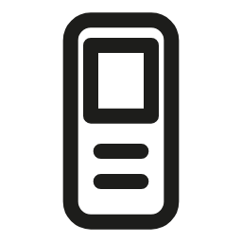 Teil 1: Am Wareneingang (Handscanner, BC Dynamics)
1 | Lieferschein öffnen
  Du machst  Lieferschein-Barcode scannen oder die Nummer eintippen. | Das passiert  Der Scanner zeigt den Lieferschein mit allen Artikeln und Mengen.
  Beispiel Einl000031: Lieferschein LS-AKU-1001 zeigt 3 Artikel: KT3, KT2, KT5.
  Screenshot folgt
  Handscanner: Lieferschein LS-AKU-1001 mit Artikelliste

2 | Wagen holen und Wagen-QR scannen
  Du machst  Einen leeren Wagen holen. QR-Code am Schild an der Deichsel scannen. | Das passiert  Der Wagen gehört jetzt zu diesem Lieferschein. Der Scanner zeigt die Wagennummer.
  Beispiel Einl000031: Wagen KW-1001 scannen.
  Meldet der Scanner „Wagen belegt“: anderen Wagen nehmen (siehe „Was tun wenn“).
  Screenshot folgt
  Handscanner: Wagen KW-1001 zugeordnet

3   | Ware ins Fach legen und Fach-QR scannen
  Du machst  Ware in ein freies Fach legen. Den QR-Code am Fach scannen. | Das passiert  Der Scanner zeigt das Fach, z. B. „Fach A1“.
  Beispiel Einl000031: Ware KT3 in Fach A1 legen, Fach-QR A1 scannen.

4 | Artikel scannen
  Du machst  Barcode auf der Ware oder dem Karton scannen. | Das passiert  Der Scanner zeigt Artikelnummer und Bezeichnung.
  Beispiel Einl000031: KT3: Nasara 5 cm x 5 m beige.

5 | Menge eingeben
  Du machst  Die Stückzahl zählen, die im Fach liegt, und eintippen. Mit OK bestätigen. | Das passiert  Die Position ist gespeichert: Artikel, Menge und Fach gehören zusammen. Der Scanner zeigt, was noch offen ist.
  Beispiel Einl000031: 90 eingeben. Danach sind noch KT2 und KT5 offen.
  Screenshot folgt
  Handscanner: Position KT3, 90 Stück, Fach A1

Schritte 3 bis 5 für jedes Fach wiederholen. Immer in dieser Reihenfolge: Fach, dann Artikel, dann Menge. Pro Fach nur ein Artikel.
Fach scannen | Artikel scannen | Menge
A1 | KT3 | 90
A2 | KT2 | 60
A3 | KT5 | 45

6 | Abschliessen
  Du machst  Wenn alle Artikel im Wagen liegen: „Abschliessen“ drücken. | Das passiert  Der Scanner prüft alles. Dann bekommt der Auftrag eine Nummer und wird an das Lager (WAMAS) geschickt. Am Lift ist der Auftrag jetzt zu sehen.
  Beispiel Einl000031: Meldung: Auftrag Einl000031 gesendet.
  Kommt eine Fehlermeldung: nicht neu erfassen, sondern Vorgesetzte oder Vorgesetzten rufen. Sonst entsteht der Auftrag doppelt.
  Screenshot folgt
  Handscanner: Auftrag Einl000031 abgeschlossen und gesendet

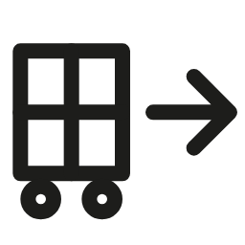 Teil 2: Wagen an den Lift übergeben
7 | Wagen zum Lift fahren
  Du machst  Wagen zum Lift fahren und am Bereitstellplatz abstellen. Nichts umräumen, keine Ware dazulegen. | Das passiert  Der Wagen wartet am Lift. Die Ware liegt genau in den gescannten Fächern.
  Beispiel Einl000031: Wagen KW-1001 mit A1, A2, A3 an den Lift stellen.
  Ware nie zwischen Fächern umlegen. Das Fach ist im Auftrag gespeichert; am Lift wird genau dort gesucht.

Teil 3: Am Lift (WAMAS Touch)
8 | Auftrag wählen
  Du machst  Am Touch-Bildschirm den Einlagerauftrag wählen. Erkennbar an Auftragsnummer, Lieferschein oder Wagennummer. | Das passiert  Der Bildschirm zeigt die erste Position mit Artikel, Menge, Wagen und Fach.
  Beispiel Einl000031: Auftrag Einl000031 (Wagen KW-1001) wählen.
  Screenshot folgt
  WAMAS Touch: Auftragsliste mit Einl000031

9 | Fach für Fach einlagern
  Du machst  Ware aus dem angezeigten Fach nehmen, in den Behälter im Lift legen und die Menge am Bildschirm bestätigen. | Das passiert  Die Position ist eingelagert. Der Bildschirm zeigt das nächste Fach.
  Beispiel Einl000031: A1: 90 x KT3, dann A2: 60 x KT2, dann A3: 45 x KT5.
  Liegt im Fach eine andere Menge als angezeigt: nicht einfach bestätigen, siehe „Was tun wenn“.
  Screenshot folgt
  WAMAS Touch: Position KT3, 90 Stück, Wagen KW-1001, Fach A1

10  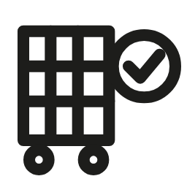 | Fertig: Wagen ist frei
  Du machst  Wenn das letzte Fach leer ist: kontrollieren, dass der Wagen ganz leer ist, und ihn zurück an den Wareneingang stellen. | Das passiert  Der Auftrag ist abgeschlossen. Der Wagen ist wieder frei für den nächsten Lieferschein.
  Beispiel Einl000031: Einl000031 fertig, Wagen KW-1001 frei.
  Screenshot folgt
  WAMAS Touch: Auftrag Einl000031 abgeschlossen

Teil 4: Deine drei Aufträge Schritt für Schritt
Hier stehen die drei echten Aufträge mit Fächern, Artikeln und Mengen. Der Ablauf ist immer gleich wie in Teil 1 bis 3. Lies bei jedem Auftrag zuerst den farbigen Kasten: Dort steht, worauf du achten musst.
Auftrag | Wagen | Lieferschein | Fächer | Worauf achten
Einl000031 | KW-1001 | LS-AKU-1001 | A1 bis A3 | Normaler Ablauf
Einl000032 | KW-1002 | LS-AKU-1002 | A1 bis B3 | JB-3030 liegt in zwei Fächern (A1 und A2)
Einl000033 | KW-1003 | LS-AKU-1003 | A1, A2, B1 bis B3 | Grosse Rollen und Packungen, Behälter oft nur teilweise voll

Auftrag Einl000031: Wagen KW-1001
Auftrag | Einl000031 | Wagen | KW-1001 | Lieferschein | LS-AKU-1001

Normaler Ablauf. Drei Artikel, jeder in seinem eigenen Fach. Kein Sonderfall.

Was auf den Wagen kommt
Fach | Artikel | Bezeichnung | Menge | Einheit
A1 | KT3 | Nasara 5 cm x 5 m beige | 90 | Stück
A2 | KT2 | Nasara 5 cm x 5 m blau | 60 | Stück
A3 | KT5 | Nasara 5 cm x 5 m schwarz | 45 | Stück

So ist der Wagen beladen
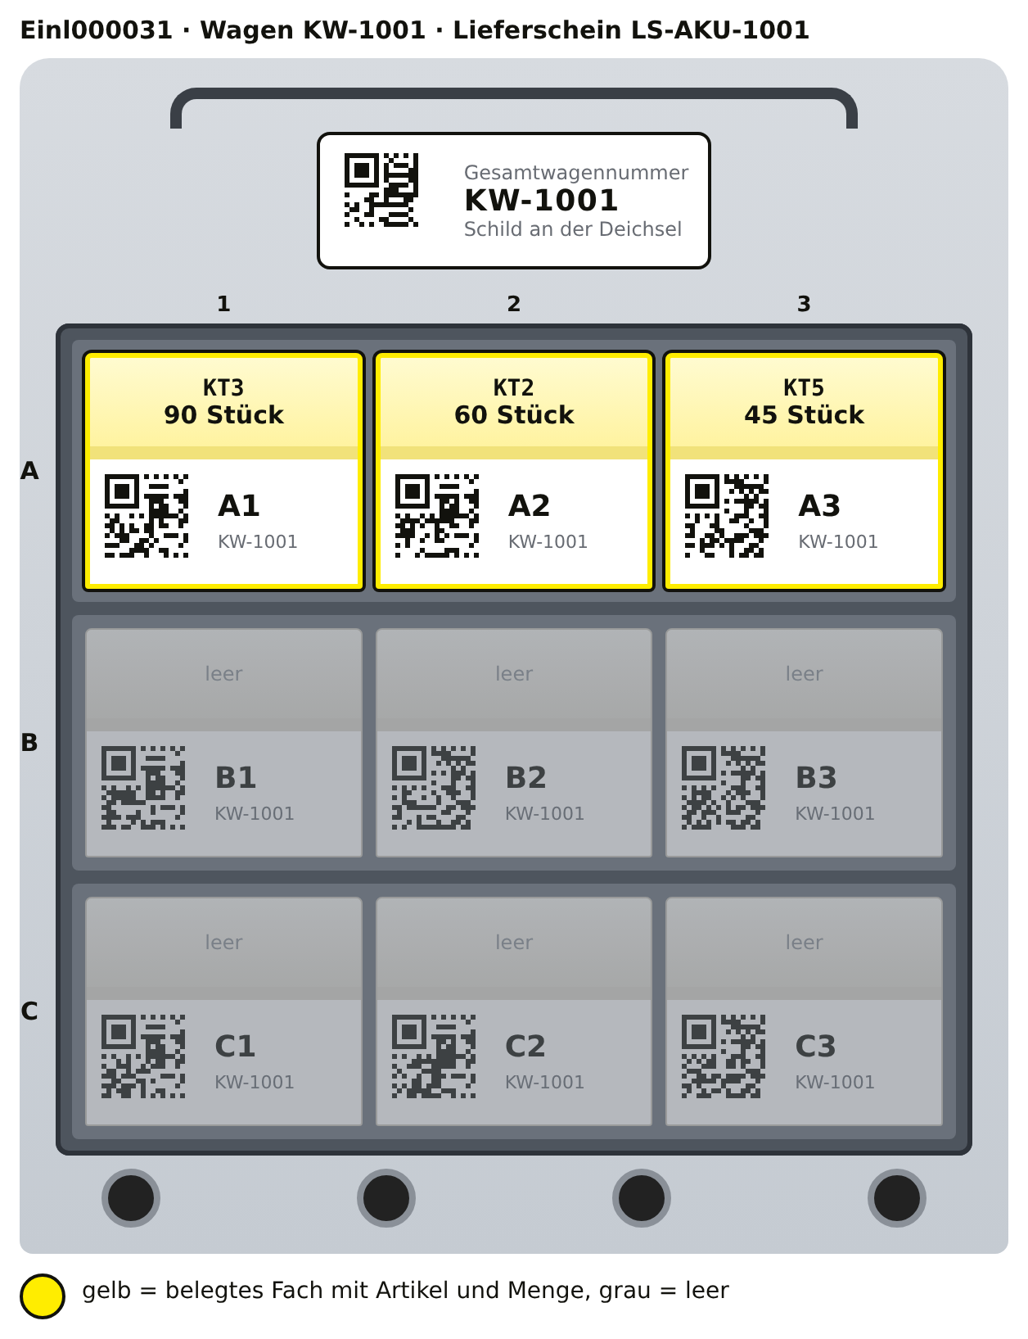
Gelb: Fächer mit Ware für Einl000031. Grau: leer, nicht benutzen.
Foto folgt
Echtes Foto vom beladenen Wagen KW-1001

Schritt für Schritt
Schritt | Du machst | Das passiert
1 | Lieferschein LS-AKU-1001 scannen. | Der Scanner zeigt 3 Positionen.
2 | Leeren Wagen KW-1001 holen, QR an der Deichsel scannen. | Wagen KW-1001 gehört jetzt zu LS-AKU-1001.
3 | Ware in Fach A1 legen, Fach-QR A1 scannen, Artikel KT3 scannen, 90 eingeben. | Gespeichert: 90 Stück KT3 in Fach A1.
4 | Ware in Fach A2 legen, Fach-QR A2 scannen, Artikel KT2 scannen, 60 eingeben. | Gespeichert: 60 Stück KT2 in Fach A2.
5 | Ware in Fach A3 legen, Fach-QR A3 scannen, Artikel KT5 scannen, 45 eingeben. | Gespeichert: 45 Stück KT5 in Fach A3.
6 | „Abschliessen“ drücken. | Meldung: Auftrag Einl000031 gesendet.
7 | Wagen KW-1001 an den Lift stellen. Nichts umräumen. | Der Wagen wartet am Lift.
8 | Am Lift Auftrag Einl000031 wählen. | Der Bildschirm zeigt das erste Fach: A1.
9 | Aus Fach A1 90 Stück KT3 nehmen, in den Behälter legen, bestätigen. | Eingelagert. Der Bildschirm zeigt das nächste Fach.
10 | Aus Fach A2 60 Stück KT2 nehmen, in den Behälter legen, bestätigen. | Eingelagert. Der Bildschirm zeigt das nächste Fach.
11 | Aus Fach A3 45 Stück KT5 nehmen, in den Behälter legen, bestätigen. | Eingelagert. Das war das letzte Fach.
12 | Kontrollieren: Wagen KW-1001 ist ganz leer. Zurück an den Wareneingang stellen. | Auftrag fertig, Wagen KW-1001 ist frei.

Screenshot folgt
Handscanner und WAMAS Touch mit Auftrag Einl000031

Auftrag Einl000032: Wagen KW-1002
Auftrag | Einl000032 | Wagen | KW-1002 | Lieferschein | LS-AKU-1002

Besonderheit: derselbe Artikel in zwei Fächern. Vom Artikel JB-3030 kommen 216 Packungen. Das ist zu viel für ein Fach. Darum liegen 126 in Fach A1 und 90 in Fach A2. Beide Fächer werden einzeln gescannt, jedes mit seiner eigenen Menge. Am Lift kommt JB-3030 deshalb zweimal: einmal für A1, einmal für A2. Gezählt werden Packungen (1 Packung = 100 Nadeln), nicht einzelne Nadeln. Bei A1 kann der Lift-Bildschirm die 126 Packungen auf zwei Behälter verteilen (zum Beispiel 90 und 36). Einfach den Anweisungen folgen, bis das Fach leer ist.

Was auf den Wagen kommt
Fach | Artikel | Bezeichnung | Menge | Einheit
A1 | JB-3030 | Seirin B-Typ 0.30 x 30mm 100 Stück | 126 | Packungen
A2 | JB-3030 | Seirin B-Typ 0.30 x 30mm 100 Stück | 90 | Packungen
A3 | JB-2015 | Seirin B-Typ 0.20 x 15mm 100 Stück | 90 | Packungen
B1 | CT8 | AcuTop Gittertape beige Typ B | 40 | Stück
B2 | CT9 | AcuTop Gittertape beige Typ C | 40 | Stück
B3 | LT-K0503 | Leon 5 cm x 5 m beige | 120 | Stück

So ist der Wagen beladen
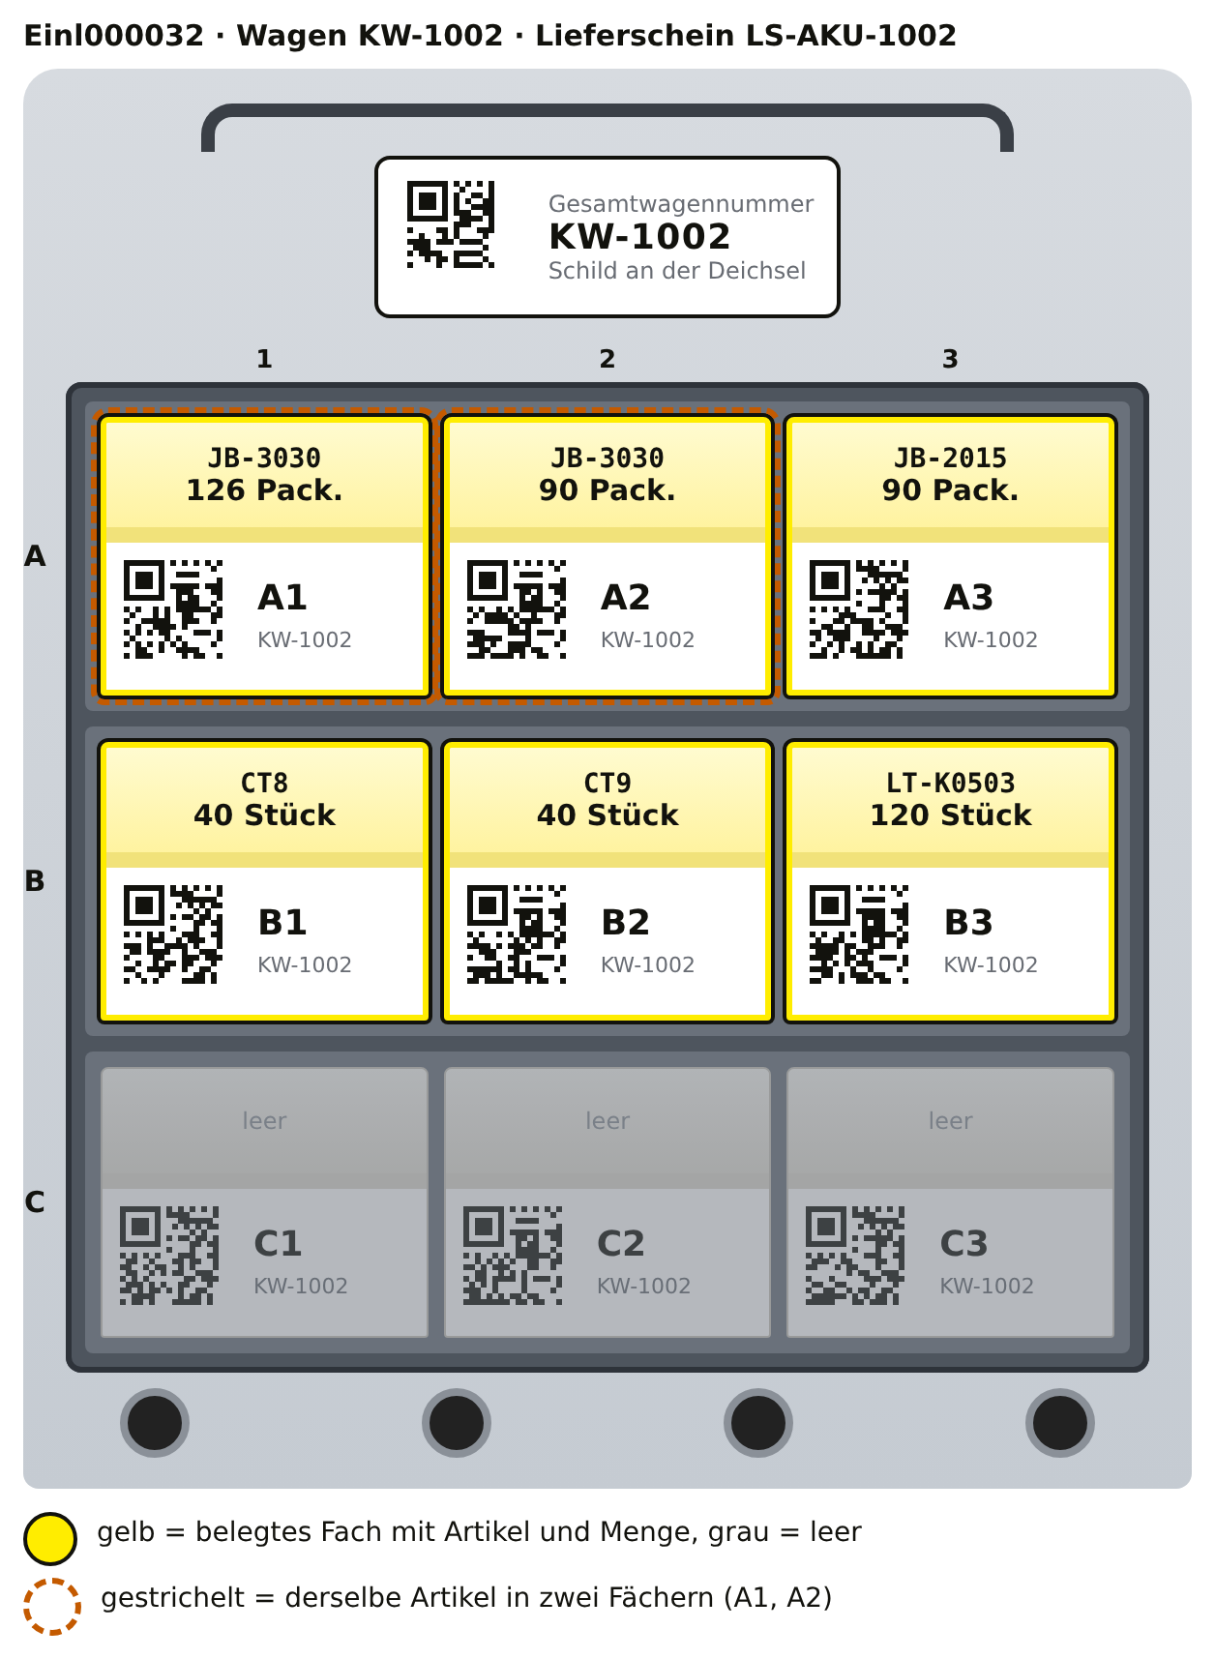
Gelb: Fächer mit Ware für Einl000032. Grau: leer, nicht benutzen.
Foto folgt
Echtes Foto vom beladenen Wagen KW-1002

Schritt für Schritt
Schritt | Du machst | Das passiert
1 | Lieferschein LS-AKU-1002 scannen. | Der Scanner zeigt 6 Positionen.
2 | Leeren Wagen KW-1002 holen, QR an der Deichsel scannen. | Wagen KW-1002 gehört jetzt zu LS-AKU-1002.
3 | Ware in Fach A1 legen, Fach-QR A1 scannen, Artikel JB-3030 scannen, 126 eingeben. | Gespeichert: 126 Packungen JB-3030 in Fach A1.
4 | Ware in Fach A2 legen, Fach-QR A2 scannen, Artikel JB-3030 scannen, 90 eingeben. | Gespeichert: 90 Packungen JB-3030 in Fach A2.
5 | Ware in Fach A3 legen, Fach-QR A3 scannen, Artikel JB-2015 scannen, 90 eingeben. | Gespeichert: 90 Packungen JB-2015 in Fach A3.
6 | Ware in Fach B1 legen, Fach-QR B1 scannen, Artikel CT8 scannen, 40 eingeben. | Gespeichert: 40 Stück CT8 in Fach B1.
7 | Ware in Fach B2 legen, Fach-QR B2 scannen, Artikel CT9 scannen, 40 eingeben. | Gespeichert: 40 Stück CT9 in Fach B2.
8 | Ware in Fach B3 legen, Fach-QR B3 scannen, Artikel LT-K0503 scannen, 120 eingeben. | Gespeichert: 120 Stück LT-K0503 in Fach B3.
9 | „Abschliessen“ drücken. | Meldung: Auftrag Einl000032 gesendet.
10 | Wagen KW-1002 an den Lift stellen. Nichts umräumen. | Der Wagen wartet am Lift.
11 | Am Lift Auftrag Einl000032 wählen. | Der Bildschirm zeigt das erste Fach: A1.
12 | Aus Fach A1 126 Packungen JB-3030 nehmen, in den Behälter legen, bestätigen. | Eingelagert. Der Bildschirm zeigt das nächste Fach.
13 | Aus Fach A2 90 Packungen JB-3030 nehmen, in den Behälter legen, bestätigen. | Eingelagert. Der Bildschirm zeigt das nächste Fach.
14 | Aus Fach A3 90 Packungen JB-2015 nehmen, in den Behälter legen, bestätigen. | Eingelagert. Der Bildschirm zeigt das nächste Fach.
15 | Aus Fach B1 40 Stück CT8 nehmen, in den Behälter legen, bestätigen. | Eingelagert. Der Bildschirm zeigt das nächste Fach.
16 | Aus Fach B2 40 Stück CT9 nehmen, in den Behälter legen, bestätigen. | Eingelagert. Der Bildschirm zeigt das nächste Fach.
17 | Aus Fach B3 120 Stück LT-K0503 nehmen, in den Behälter legen, bestätigen. | Eingelagert. Das war das letzte Fach.
18 | Kontrollieren: Wagen KW-1002 ist ganz leer. Zurück an den Wareneingang stellen. | Auftrag fertig, Wagen KW-1002 ist frei.

Screenshot folgt
Handscanner und WAMAS Touch mit Auftrag Einl000032

Auftrag Einl000033: Wagen KW-1003
Auftrag | Einl000033 | Wagen | KW-1003 | Lieferschein | LS-AKU-1003

Besonderheit: grosse Gebinde und kleine Mengen. Hier kommen grosse Rollen (32 m) und Packungen mit 100 Klipphauben. Gezählt wird immer die ganze Rolle oder die ganze Packung, nicht Meter oder einzelne Hauben. In einen Behälter im Lift passen davon nur wenige, zum Beispiel höchstens 10 Rollen KT3G. Bei KT5G (6 Rollen), LT-K3203 (12 Rollen) und MM-75324 (2 Packungen) wird der Behälter darum nur teilweise voll. Das ist richtig so.

Was auf den Wagen kommt
Fach | Artikel | Bezeichnung | Menge | Einheit
A1 | KT3G | Nasara 5 cm x 32 m beige | 10 | Rollen
A2 | KT5G | Nasara 5 cm x 32 m schwarz | 6 | Rollen
B1 | LT-K3203 | Leon XXL 5 cm x 32 m beige | 12 | Rollen
B2 | MM-75323 | Klipphauben Cap K weiss 100 Stück | 3 | Packungen
B3 | MM-75324 | Klipphauben Cap K blau 100 Stück | 2 | Packungen

So ist der Wagen beladen
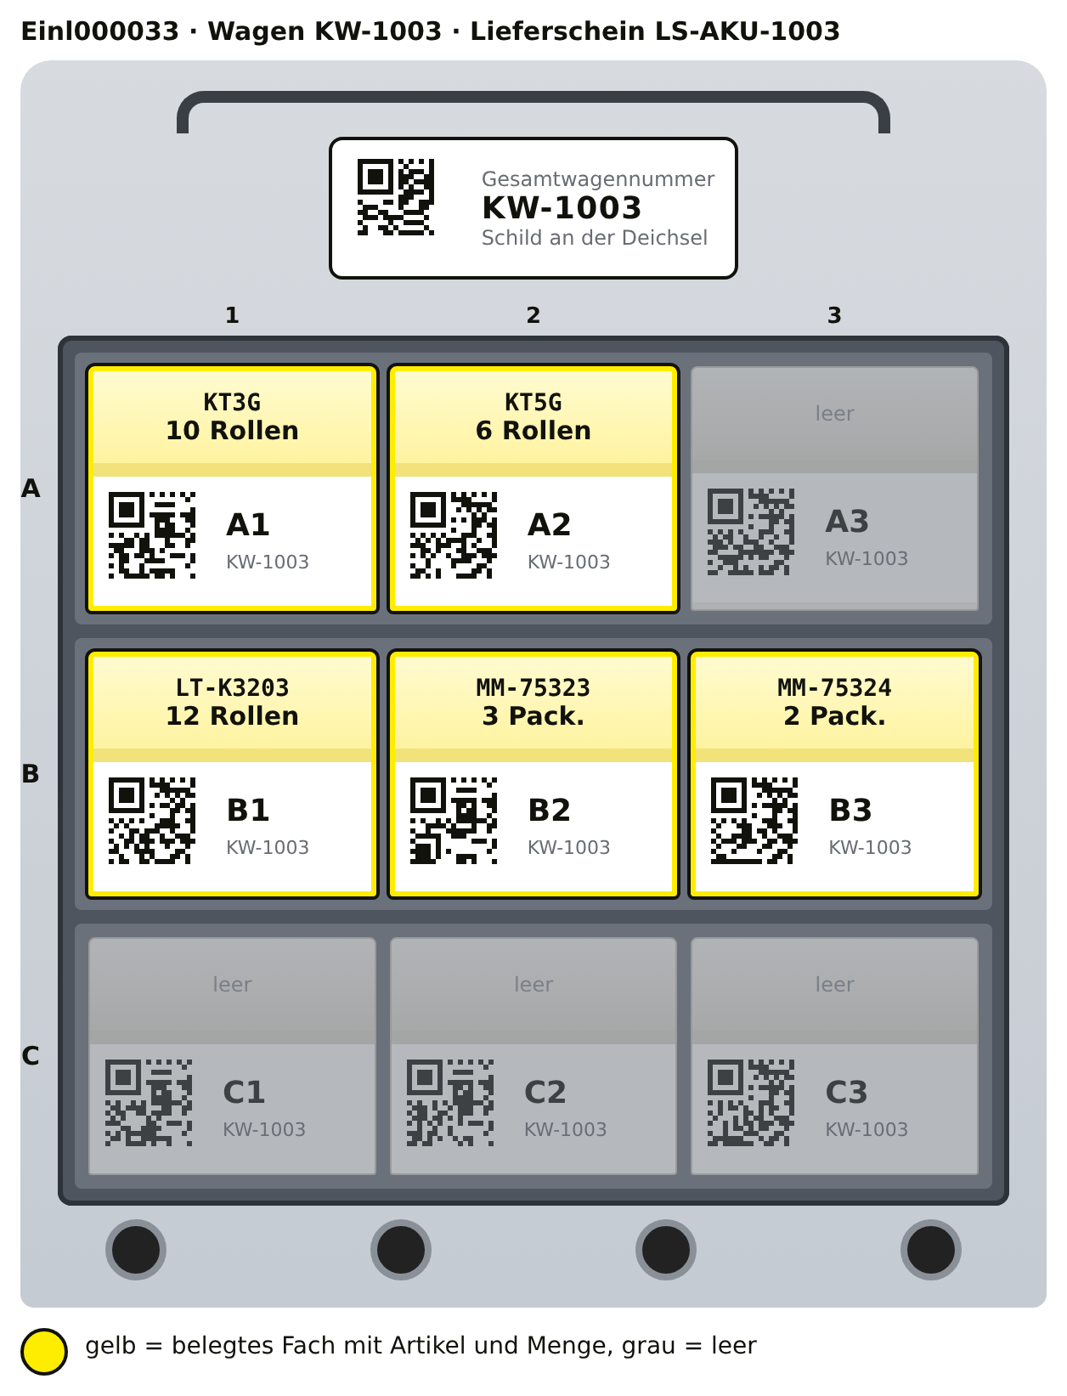
Gelb: Fächer mit Ware für Einl000033. Grau: leer, nicht benutzen.
Foto folgt
Echtes Foto vom beladenen Wagen KW-1003

Schritt für Schritt
Schritt | Du machst | Das passiert
1 | Lieferschein LS-AKU-1003 scannen. | Der Scanner zeigt 5 Positionen.
2 | Leeren Wagen KW-1003 holen, QR an der Deichsel scannen. | Wagen KW-1003 gehört jetzt zu LS-AKU-1003.
3 | Ware in Fach A1 legen, Fach-QR A1 scannen, Artikel KT3G scannen, 10 eingeben. | Gespeichert: 10 Rollen KT3G in Fach A1.
4 | Ware in Fach A2 legen, Fach-QR A2 scannen, Artikel KT5G scannen, 6 eingeben. | Gespeichert: 6 Rollen KT5G in Fach A2.
5 | Ware in Fach B1 legen, Fach-QR B1 scannen, Artikel LT-K3203 scannen, 12 eingeben. | Gespeichert: 12 Rollen LT-K3203 in Fach B1.
6 | Ware in Fach B2 legen, Fach-QR B2 scannen, Artikel MM-75323 scannen, 3 eingeben. | Gespeichert: 3 Packungen MM-75323 in Fach B2.
7 | Ware in Fach B3 legen, Fach-QR B3 scannen, Artikel MM-75324 scannen, 2 eingeben. | Gespeichert: 2 Packungen MM-75324 in Fach B3.
8 | „Abschliessen“ drücken. | Meldung: Auftrag Einl000033 gesendet.
9 | Wagen KW-1003 an den Lift stellen. Nichts umräumen. | Der Wagen wartet am Lift.
10 | Am Lift Auftrag Einl000033 wählen. | Der Bildschirm zeigt das erste Fach: A1.
11 | Aus Fach A1 10 Rollen KT3G nehmen, in den Behälter legen, bestätigen. | Eingelagert. Der Bildschirm zeigt das nächste Fach.
12 | Aus Fach A2 6 Rollen KT5G nehmen, in den Behälter legen, bestätigen. | Eingelagert. Der Bildschirm zeigt das nächste Fach.
13 | Aus Fach B1 12 Rollen LT-K3203 nehmen, in den Behälter legen, bestätigen. | Eingelagert. Der Bildschirm zeigt das nächste Fach.
14 | Aus Fach B2 3 Packungen MM-75323 nehmen, in den Behälter legen, bestätigen. | Eingelagert. Der Bildschirm zeigt das nächste Fach.
15 | Aus Fach B3 2 Packungen MM-75324 nehmen, in den Behälter legen, bestätigen. | Eingelagert. Das war das letzte Fach.
16 | Kontrollieren: Wagen KW-1003 ist ganz leer. Zurück an den Wareneingang stellen. | Auftrag fertig, Wagen KW-1003 ist frei.

Screenshot folgt
Handscanner und WAMAS Touch mit Auftrag Einl000033

 Was tun wenn ...
 | ... ich etwas Falsches gescannt habe?  - Falsches Fach oder Fach von einem anderen Wagen: Der Scanner meldet einen Fehler. Richtiges Fach-Etikett auf diesem Wagen scannen.  - Falscher Artikel: Position am Scanner löschen und richtig neu scannen.  - Falsche Menge eingetippt: Position korrigieren, bevor du abschliesst. Nach dem Abschliessen: Vorgesetzte oder Vorgesetzten rufen.

 | ... die Menge nicht in ein Fach passt?  - Ware auf zwei Fächer verteilen. Jedes Fach einzeln scannen und die Menge in diesem Fach eingeben.  - Beispiel aus Auftrag Einl000032: 216 Stück JB-3030, davon 126 in A1 und 90 in A2. Am Lift erscheint der Artikel dann zweimal, einmal pro Fach. Beide Fächer leeren.  - Am Lift kann der Bildschirm einen Artikel auf mehrere Behälter verteilen. Einfach den Anweisungen folgen.

 | ... der Artikel unbekannt ist?  - Der Scanner kennt den Barcode nicht oder der Artikel steht nicht auf dem Lieferschein.  - Ware nicht auf den Wagen buchen und keine andere Artikelnummer verwenden. Ware zur Seite stellen und markieren.  - Vorgesetzte oder Vorgesetzten informieren. Erst wenn der Artikel angelegt ist, wird er erfasst.

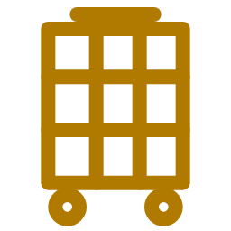 | ... der Wagen noch belegt ist?  - Der Scanner meldet „Wagen belegt“: Auf dem Wagen liegt noch Ware von einem anderen Auftrag, oder der Auftrag ist am Lift noch nicht fertig.  - Einen anderen, leeren Wagen nehmen. Ware vom belegten Wagen nicht umladen.  - Steht ein leerer Wagen trotzdem als belegt da: Vorgesetzte oder Vorgesetzten informieren.

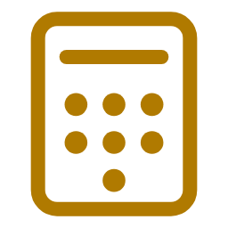 | ... nur eine Teilmenge da ist?  - Am Wareneingang weniger geliefert als auf dem Lieferschein: immer die gezählte Menge eingeben, nicht die Menge vom Lieferschein. Fehlmenge melden.  - Am Lift liegt weniger im Fach als angezeigt: nicht bestätigen. Vorgesetzte oder Vorgesetzten rufen. Der Wagen bleibt belegt, bis alles geklärt ist.  - Grosse Gebinde (z. B. 32-m-Rollen in Auftrag Einl000033): Oft passen nur wenige Stück in einen Behälter. Dass ein Behälter nur halb voll wird, ist normal.

Merkzettel
Wo | Reihenfolge
Wareneingang | Lieferschein → Wagen-QR → (Fach-QR → Artikel → Menge) je Fach → Abschliessen
Übergabe | Wagen zum Lift, nichts umräumen
Lift | Auftrag wählen → Fach für Fach einlagern und bestätigen → Wagen leer und frei

Bei Unsicherheit immer zuerst fragen, dann scannen.

